Тема: «Хаски»
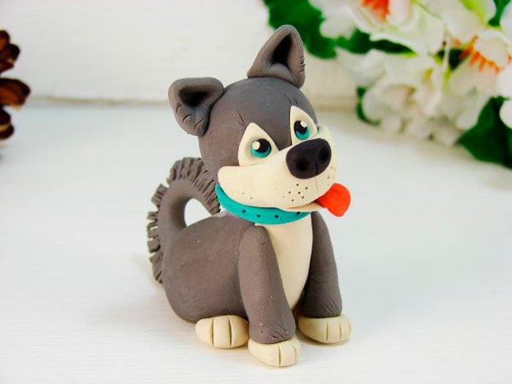
Вам понадобится: пластилин серого, белого, чёрного, голубого, красного и жёлтого цвета, зубочистка, стеки.
Ход работы:
- Скатайте шарик из серого пластилина.
- Наметьте стеком 2 треугольника в верхней части шарика.
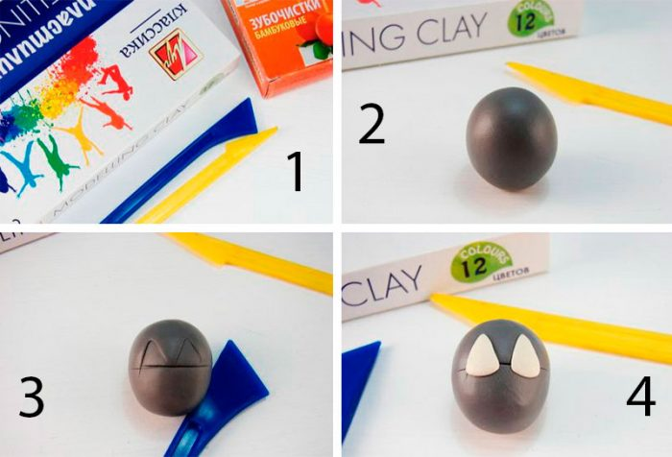
- Прикрепите 2 плоских треугольника из белого пластилина.
- Покройте белым пластилином нижнюю часть шара.
- Скатайте продолговатый овал из белого пластилина и прикрепите в качестве мордочки.
- Скатайте носик из чёрного пластилина и прикрепите к мордочке.
- Слепите глазки из голубого, чёрного и белого пластилина и прикрепите их к белым треугольничкам.
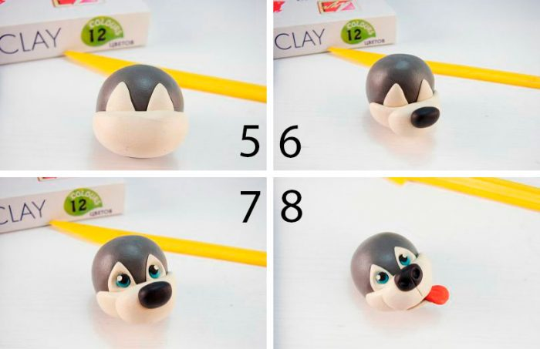
- Слепите язычок из красного пластилина и закрепите его.
- Слепите нижнюю часть пасти из белого пластилина и прикрепите под язык.
- Слепите 2 треугольника из серого пластилина и прикрепите в качестве ушей.
- Проработайте черты мордочки стеком.
- Слепите из серого пластилина туловище, вставьте зубочистку и закрепите голову.
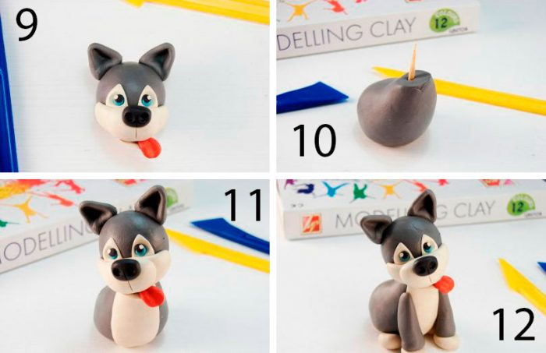
- Покройте белым пластилином пузико собаки.
- Скатайте 2 колбаски из серого пластилина и прикрепите их в качестве передних лап.
- Слепите 4 лепёшки из белого пластилина и прикрепите их к лапкам, как показано на изображении.
- Скатайте колбаску из серого пластилина, слепите хвостик в форме полумесяца.
- Обработайте стеком хвостик, добавив пушистости, затем прикрепите его.
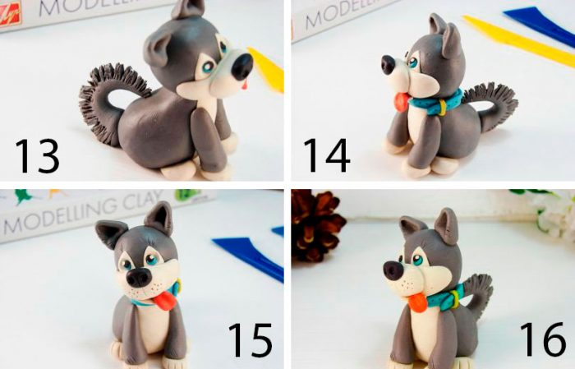
- Слепите ошейник из голубого пластилина, а из желтого сделайте застёжку, затем проделайте отверстия зубочисткой.
- Прорисуйте стеком ушки, мордочку и лапы.

Тема: «Панда»
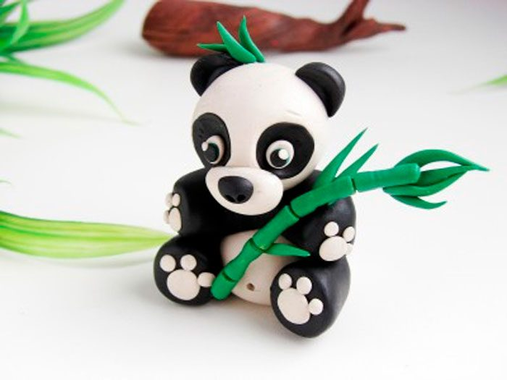

Вам понадобится: пластилин чёрного, белого и зелёного цвета, зубочистки, стеки.
- Скатайте шарик из белого пластилина.
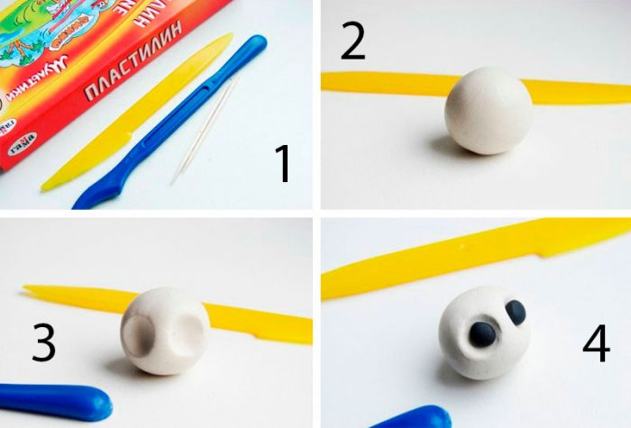
- Продавите две ямки для глаз.
- Скатайте шарики из чёрного пластилина, затем прикрепите и расплющьте их.
- Скатайте плоский овал из белого пластилина и прикрепите его к нижней части головы.
- Прикрепите чёрный носик.
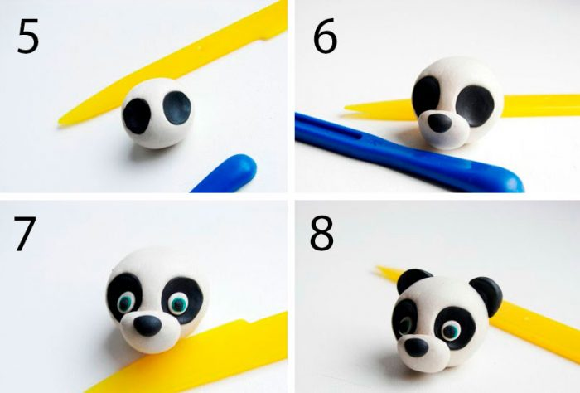
- Слепите глазки из белого, зелёного и чёрного пластилина, затем прикрепите их.
- Слепите чёрные ушки и прикрепите их к верхней части головы.
- Скатайте валик из чёрного пластилина, сплющьте его в центре и загните кончики.
- Скатайте шар из белого пластилина и приклейте его к чёрной заготовке.
- Соедините заготовку и голову, используя зубочистку.
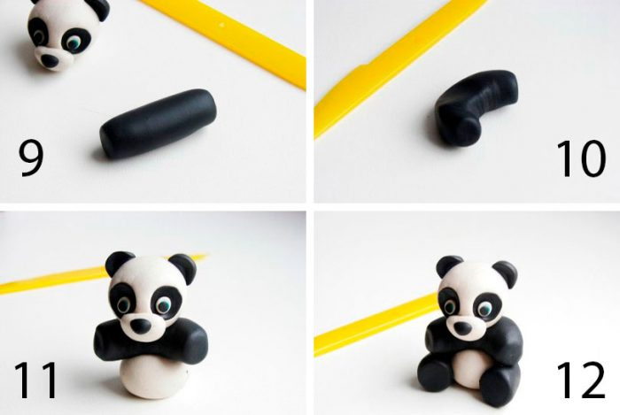
- Слепите и прикрепите чёрные нижние лапки.
- Скатайте шарики из белого пластилина и прикрепите их в качестве подушечек на лапки.
- Нарисуйте бровки зубочисткой.
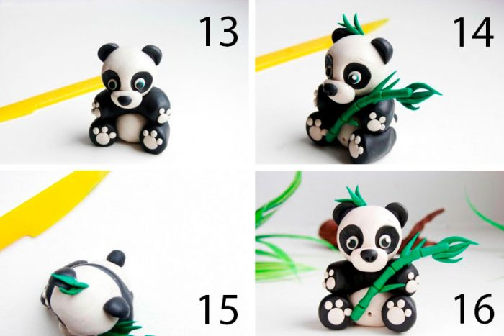
- Скатайте шарик из чёрного пластилина и прикрепите его на место хвостика.
- Слепите бамбуковую палочку из зелёного пластина и закрепите на теле панды.

